Reivindicación de Prioridad, Convenio de París.

País

Fecha de Presentación

No. Solicitud

(72) INVENTOR (es), NACIONALIDAD (es), DOMICILIO (s) E IDENTIFICACIÓN (es)

Isaac Cubilla 8-1001-986

Panameño

Panamá, Corregimiento de Don Bosco, Los Robles calle J

DATOS DE SOLICITUD INTERNACIONAL EN EL MARCO DEL PCT.

Fecha de divulgación previa

|  |  |  |
| --- | --- | --- |
|  |  |  |
| Día | Mes | Año |

Fecha de solicitud internacional

_________________________

No. de Solicitud Internacional

_________________________

No. publicación internacional

_________________________

Fecha de publicación internacional

_________________________

**(21) NUMERO DE SOLICITUD (22) FECHA Y HORA**

REPUBLICA DE PANAMÁ

MINISTERIO DE COMERCIO E INDUSTRIAS

DIRECCIÓN GENERAL DEL REGISTRO DE LA

PROPIEDAD INDUSTRIAL

SOLICITUD DE REGISTRO

(12) TIPO

PATENTE DE INVENCIÓN

MODELO DE UTILIDAD

MODELO INDUSTRIAL

DIBUJO INDUSTRIAL

(51) CIP:

(51) LOC

(73) SOLICITANTE (s), NACIONALIDAD (s), DOMICILIO (s) E IDENTIFICACIÓN

Isaac Cubilla 8-1001-986

Panameño

Panamá, Corregimiento de Don Bosco, Los Robles calle J

(54) TITULO DE LA INVENCIÓN O CREACIÓN: Educa-Green Panamá

(74) APODERADO GENERAL Y SUS GENERALES:

CODIGO:

N°. PODER:

SOLICITANTES NO RESIDENTES, IDENTIFICACIÓN DE UN DOMICILIO EN LA REPÚBLICA DE PANAMÁ PARA EFECTOS DE NOTIFICACIONES**:**

CODIGO

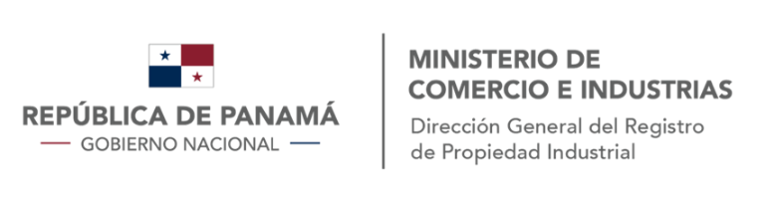

No. de solicitud originaria

DIBUJO PRINCIPAL

Otros documentos

RESUMEN (Máximo 10 líneas)

Educa-Green Panamá es una iniciativa para crear en las actuales generaciones y próximas una conciencia el habito de reciclar para disminuir la basura en las distintas comunidades de Panamá, nuestro principal publico seria los estudiantes ya sean escolares o universitarios porque ellos serán la futura generación de este país, se planea ofrecer este programa en escuelas y universidades y empresas privadas por medio de talleres, conferencias, juegos y lluvia de ideas o cualquier tipo de actividad que impulse su creatividad y sus talentos.

SE HACE CONSTAR QUE EL INVENTOR DEL OBJETO DE LA PRESENTE SOLICITUD, LO ES REALMENTE Y QUE LA MISMA NO HA SIDO UTILIZADA.

PANAMÁ _______________________________________ DE __________________ DE _________________________

__________________________________________________

FIRMA DEL APODERADO LEGAL

CED: _________________________________

DOCUMENTOS ADJUNTOS

PODER

GESTIÓN OFICIOSA

MEMORIA DESCRIPTIVA

DIBUJOS

RESUMEN Y DIBUJO PRINCIPAL

REIVINDICACIONES

COMPROBANTE PAGO TASA Y SOBRETASA

COMPROBANTE DE PAGO MEF

ESTA SOLICITUD SE ACOMPAÑA ADEMÁS DE:

Traducción Copia Certificada Prioridad.

Certificado de depósito de microorganismo

Ejemplar de la memoria descriptiva en español

Memoria descriptiva en soporte digital

Traducción Documento de Cesión

Copia Certificada Prioridad Convencional

Documento de Cesión

Memoria descriptiva en otro idioma diferente al español